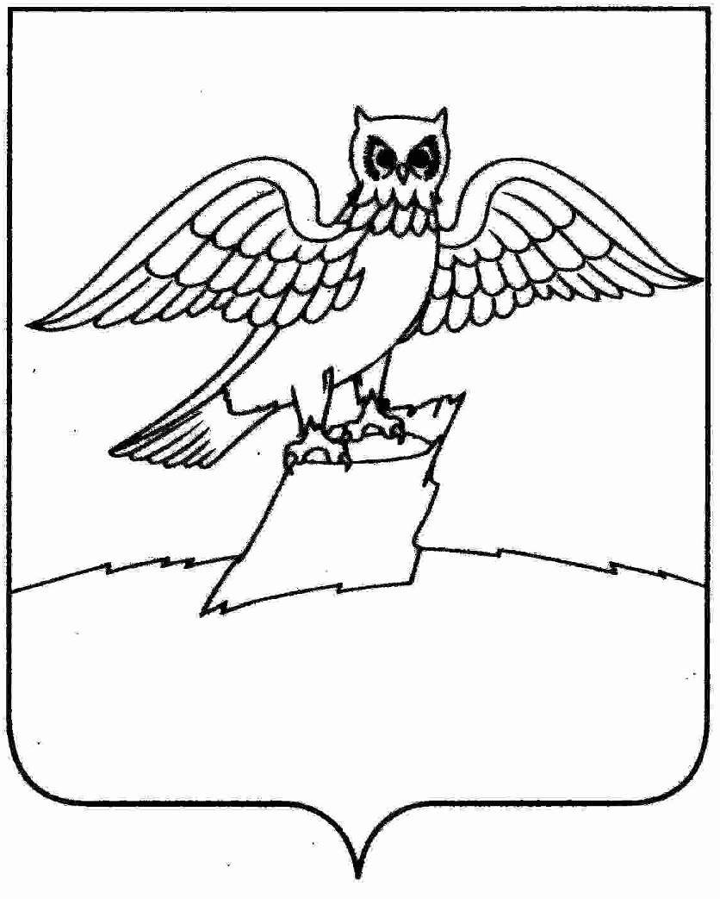
АДМИНИСТРАЦИЯ ГОРОДА КИРЖАЧ
КИРЖАЧСКОГО РАЙОНА

П О С Т А Н О В Л Е Н И Е

12.03.2025 № 279

Об утверждении проекта планировки и межевания территории для размещения линейных объектов

В соответствии со ст. 45, п. 1 ст. 4 Градостроительного кодекса Российской Федерации, ст. 28 Федерального закона от 06.10.2003 № 131-ФЗ «Об общих принципах организации местного самоуправления в Российской Федерации», ст.17 Устава города Киржач, заключения о результатах публичных слушаний от 25.02.2025 № 04 по вопросу утверждения проекта планировки и межевания территории для размещения линейных объектов с объектами инфраструктуры проектируемых в составе линейных объектов: «Строительство железнодорожных путей необщего пользования с объектами инфраструктуры железнодорожного транспорта общества с ограниченной ответственности «М.МАРСО», примыкающих к железнодорожному пути необщего пользования общества с ограниченной ответственностью «Киржачтеплоэнерго» по адресу: Владимирская область, Киржачский район, МО город Киржач (городское поселение), г. Киржач, ул. Шелковиков, дом 27/2

П О С Т А Н О В Л Я Ю:

1. Утвердить проект планировки и межевания территории для размещения линейных объектов с объектами инфраструктуры проектируемых в составе линейных объектов: «Строительство железнодорожных путей необщего пользования с объектами инфраструктуры железнодорожного транспорта общества с ограниченной ответственности «М.МАРСО», примыкающих к железнодорожному пути необщего пользования общества с ограниченной ответственностью «Киржачтеплоэнерго» по адресу: Владимирская область, Киржачский район, МО город Киржач (городское поселение), г. Киржач, ул. Шелковиков, дом 27/2.
2. Контроль за исполнением настоящего постановления оставляю за собой.
3. Настоящее постановление вступает в силу после его официального обнародования и подлежит размещению на официальном сайте администрации города Киржач Владимирской области.

Временно исполняющий полномочия
главы администрации А.В. Федотов

